BULON PARA ESTRUCTURA ASTM A325-T1
Este bulón es específico para el montaje de estructuras. Sus dimensiones corresponden a la norma ANSI B 18.2.6 para los Bulones estructurales pesados.
Las principales características lo diferencian de los pernos de aplicación general son el tamaño de la cabeza y la longitud de su cuerpo.
En general la longitud de la rosca del bulón estructural es menor que en los demás bulones con todos los planos de corte, excepto en el caso de piezas finas externas adyacentes a la tuerca.
Es importante evitar que la tuerca alcancé la salida de la rosca. En caso de que este suceso ocurra, deberán ser colocadas arandelas planas F436.
TERMINACION SUPERFICIAL
Fosfatizado negro opaco, Zincado blanco , Galvanizado por inmersión en caliente ,dacromet
* Estos conjuntos son entregados desarmados, pero podrán ser entregados armados mediante cargo extra a consultar.

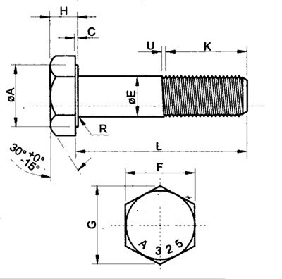
DIMENSIONES
Diámetro |  |  |  | 1/2'' | 5/8'' | 3/4'' | 7/8'' | 1''
HPP |  |  |  | 13 | 11 | 10 | 9 | 8
F |  |  | Min. | 21.59 | 26.19 | 30.78 | 35.40 | 40.00
 |  |  | Max. | 22.22 | 26.98 | 31.75 | 36.52 | 41.27
G |  |  | Min. | 24.61 | 29.84 | 35.10 | 40.36 | 45.61
 |  |  | Max. | 25.65 | 31.16 | 36.65 | 42.16 | 47.65
H |  |  | Min. | 7.67 | 9.60 | 11.56 | 13.48 | 15.01
 |  |  | Max. | 8.20 | 10.24 | 12.27 | 14.30 | 15.92
A |  |  | Min. | 20.00 | 24.27 | 28.57 | 32.86 | 37.14
 |  |  | Max. | 20.65 | 25.10 | 29.50 | 33.96 | 38.38
C |  |  | Min. | 0.38 | 0.38 | 0.38 | 0.38 | 0.38
 |  |  | Max. | 0.63 | 0.63 | 0.63 | 0.89 | 0.89
R |  |  | Min. | 0.23 | 0.53 | 0.53 | 0.78 | 1.57
 |  |  | Max. | 0.79 | 1.57 | 1.57 | 1.57 | 2.36
E |  |  | Min. | 12.24 | 15.36 | 18.52 | 21.64 | 24.79
 |  |  | Max. | 13.08 | 16.30 | 19.50 | 22.73 | 25.95
K (min.) |  |  |  | 25.40 | 31.70 | 35.00 | 38.10 | 44.45
U (min.) |  |  |  | 4.83 | 5.60 | 6.35 | 7.11 | 7.87
 |  | TUERCA ASTM A194 2H – A563 DH |  |  |  |  |  |  |  |  | 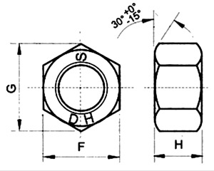
  Diámetro |  | 1/2'' | 5/8'' | 3/4'' | 7/8'' | 1''
  H.P.P. |  | 13 | 11 | 10 | 9 | 8
  F | Min. | 21.59 | 26.19 | 30.78 | 35.40 | 40.00
  F | Max. | 22.22 | 26.98 | 31.75 | 36.52 | 41.27
  G | Min. | 24.61 | 29.84 | 35.10 | 40.36 | 45.61
  G | Max. | 25.65 | 31.16 | 36.65 | 42.16 | 47.65
  H | Min. | 11.78 | 14.91 | 18.03 | 21.16 | 24.51
  H | Max. | 12.80 | 16.03 | 19.25 | 22.48 | 25.70

ARANDELA PLANA F436 | 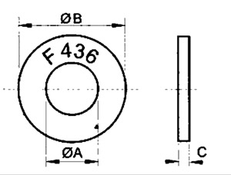
  Diámetro |  | 1/2'' | 5/8'' | 3/4'' | 7/8'' | 1''
  A | Min. | 13.49 | 17.46 | 20.64 | 23.81 | 28.58
  A | Max. | 14.29 | 18.26 | 21.43 | 24.61 | 29.37
  B | Min. | 26.19 | 32.45 | 36.51 | 43.66 | 50.01
  B | Max. | 27.78 | 34.13 | 38.10 | 45.24 | 51.59
  C | Min. | 2.46 | 3.10 | 3.10 | 3.45 | 3.45
  C | Max. | 4.50 | 4.50 | 4.50 | 4.50 | 4.50
CARACTERISTICAS MECANICAS:  Bulón  Material: Acero medio carbono al boro  Tratamiento: Endurecido y revenido  Dureza: 25 a 34 HRC  Resistencia mínima a la tracción : 84.4 Kgf/mm2  Tensión mínima de drenaje : 67.7 Kgf/mm2  Tensión de cizallado : Corresponde aproximadamente a 60% de la tensión de tracción  Bulón | Tuerca  Material:  Grado DH: Acero medio carbono al boro  Grado 2H: Acero medio carbono  Tratamiento: Endurecido y revenido  Dureza: 24 a 38 HRC  Arandela  Material: Acero medio carbono  Tratamiento: Templado y revenido
  ASTM A 325  T1 | Fuerza de ruptura Min.
  ASTM A 325  T1 | N | Lbf
  1/2'' - 13 UNC | 75.900 | 17.050
  5/8'' - 11 UNC | 120.000 | 27.100
  3/4'' - 10 UNC | 178.440 | 40.000
  7/8'' - 9 UNC | 246.740 | 55.450
  1'' - 8 UNC | 323.500 | 72.700
  ASTM A 325  T1 | Fuerza de tensión  de apretamiento
  ASTM A 325  T1 | KN | Lbf
  3/4'' - 10 UNC | 129 | 29.000
  Diámetro | ASTM | Carga de Prueba
  Diámetro | ASTM | N | Lbf
  1/2'' - 13 UNC | A 563  Grado DH | 110.500 | 24.833
  5/6'' - 11 UNC | A 563  Grado DH | 176.000 | 39.550
  3/4'' - 10 UNC | A 563  Grado DH | 260.100 | 58.450
  7/8'' - 9 UNC | A 192  Grado 2H | 359.760 | 80.850
  1'' – 8 UNC | A 192  Grado 2H | 471.900 | 160.050
  ASTM | Dureza HRC
  F - 436 - Tipo 1 | 38 - 45
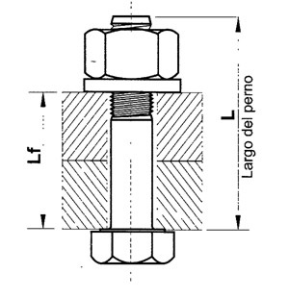
DETERMINACIÓN DEL LARGO ADECUADO
ASTM A325
BITOLA | 1/2'' | 5/8'' | 3/4'' | 7/8'' | 1''
1.1/4'' | 8 - 13 | - | - | - | -
1.1/2'' | 13 - 19 | 8 - 16 * | - | - | -
1.3/4'' | 19 - 25 | 16 – 22 * | 13 - 19 | 11 - 16 * | -
2'' | 25 - 32 | 22 - 28 * | 19 - 25 | 16 - 22 * | -
2.1/4'' | 32 - 38 | 28 - 35 * | 25 - 32 | 22 - 28 * | 18 - 25
2.1/2'' | 38 - 44 | 35 - 41 * | 32 - 38 | 28 - 35 * | 25 - 32
2.3/4'' | 44 - 50 | 41 - 47 * | 38 - 44 | 35 - 41 * | 32 - 38
3'' | 50 - 57 | 47 - 54 * | 44 - 50 | 41 - 47 * | 38 - 44
3.1/4'' | 57 - 63 | 54 - 60 * | 50 - 57 | 47 - 54 * | 44 - 50
3.1/2'' | 63 - 70 | 60 - 66 * | 57 - 63 | 54 - 60 * | 50 - 57
3.3/4'' | 70 - 76 | 66 - 73 * | 63 - 69 | 60 - 66 * | 57 - 63
4'' | 76 - 82 | 73 - 79 * | 69 - 76 | 66 - 73 * | 63 - 70
4.1/4'' | 82 - 89 | 79 - 85 * | 76 - 82 | 73 - 79 * | 70 - 76
4.1/2'' | 89 . 95 | 85 - 92 * | 82 - 89 | 79 - 86 * | 76 - 82
4.3/4'' | - | - | - | 86 - 92 * | 82 - 89
5'' | - | - | - | 92 - 98 * | 89 - 95
5.1/4'' | - | - | - | 98 - 105* | 95 - 101
5.1/2'' | - | - | - | 105-111* | 101 - 108
5.3/4'' | - | - | - | 111-117* | 108 - 114
6'' | - | - | - | 117-124* | 114 - 120
6.3/4'' | - | - | - | - | -
La selección del Largo del bulón deberá ser realizada en función del espesor del conjunto de piezas a ser fijado.
El gráfico indica los márgenes de utilización de cada longitud del perno.
Solamente ASTM A325 TC

